Заявка на плановый вывод электрооборудования в ремонт
Артемовский РКЭС « 11» января 2021 г.
№ пп | Диспетчерское наименование отключаемой электроустановки (ПС, РП, ТП, ВЛ, КЛ) | Дата, время планируемого отключения | Организация подавшая заявку | Наименование работ | Объекты, попадающие под отключение: 1 и 2 категории, социально-важные, бытовые (перечислить с указанием населенного пункта и адреса)
1. | ТП-337 СПД  ВЛ-0,4кВ Трудовая, Щорса | 26.01.2021  09-00 – 17-00 | ООО «Импульс» | Реконструкция ВЛ-0,4кВ: установка опор, переподвес СИП, переподключение вводов. | п. Буланаш  ж/дома:  ул. Западная 5-17,10-16  ул. Трудовая 2-22,1-19  ул. Щорса 2-10, 1-9  ул. Вахрушева 31-39,26-34  ул. Чкалова 21-29,30-32  ул. Полярников 3а,11,13,4а,12  объектов 1 и 2 категории, социально-важных нет
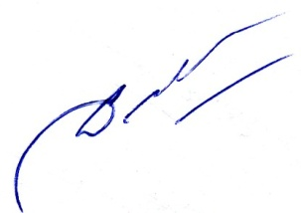
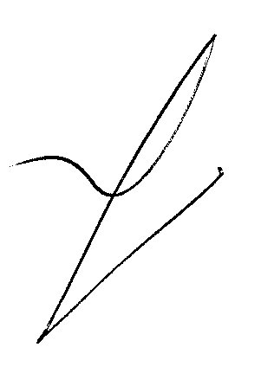
Оформил, направил Структурное подразделение
диспетчер Дудин Н.С. ____________ Согласовал:
Должность ФИО Подпись Гл. инженер Артем. РКЭС Шабунин Н.С.
Должность ФИО Подпись

Управление АО «Облкоммунэнерго»
Согласовал:
_______________ ___________ ____________
Должность ФИО Подпись

Направлено в АО «ЭнергосбыТ Плюс» на Svetlana.Shkandratova@esplus.ru « 11» января 2021 года

